**Знаки отличия ГТО**

Знаки отличия ГТО - это символ выдающихся достижений в области физической культуры и спорта. Они стали своеобразной наградой для участников программы, которые успешно прошли испытания и достигли определенных результатов.

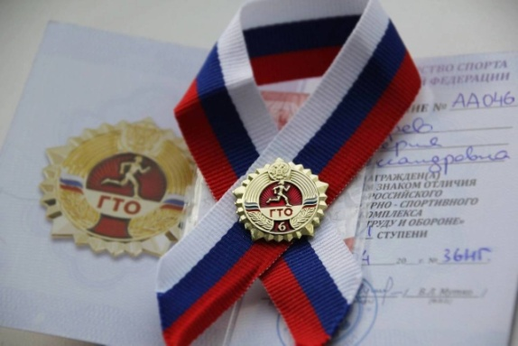

Знак "Золото" - высшая награда ГТО, которая вручается за выполнение всех нормативов физкультурно-спортивного комплекса.

Знак "Серебро" - достается тем, кто выполнит 70% нормативов ГТО.

Знак "Бронза" - для участников, которые достигли минимального результата и выполнены 30% нормативов.

Получение знака отличия ГТО - это не только почетная награда, но и подтверждение высокой физической подготовки и стремления к самосовершенствованию.

Давайте вместе ставить перед собой новые цели и достигать выдающихся результатов!

Центр тестирования «Готов к труду и обороне» Мысковского городского округа приглашает всех желающих на выполнение нормативов комплекса ГТО по предварительной записи: 2-64-04, 8-906-981-65-01 Адрес: г. Мыски, ул. Энергетиков 4в/1 МАУ МГО СОК «Олимпиец», 1 этаж, кабинет №106 E-mail: gto_myski@mail.ru